Colegio San Pablo -Nivel Primario-6ºAño 2023
Para el nuevo ciclo lectivo los alumnos utilizarán:
Resaltadores
Diccionario
30 hojas blancas tamaño A4
- block de hojas canson color Nº 5.
- Carpetas para las siguientes áreas:
  - Ciencias Sociales
    - Portada con folio (hojas rayadas).
1 Portada “Calendario Escolar” (hojas rayadas).
  - Ciencias Naturales
Portada con folio (hojas rayadas).
  - Catequesis
Portada con folio (hojas rayadas).
  - Matemática
Portada con folio (hojas cuadriculadas).
Elementos de geometría (regla, escuadra, compás, transportador). ● Prácticas del lenguaje
Realizar 2 portadas con folios: 1° “Prácticas del lenguaje”
2° “Análisis Sintáctico”
(todas con hojas rayadas).
    - cuaderno borrador (rayado) para P.D.L.
Literatura a confirmar.
  - Inglés
Portada con folio (hojas rayadas).
TODAS LAS HOJAS DEBEN ESTAR NUMERADAS CON NOMBRE Y APELLIDO DEL ALUMNO/A Y NOMBRE DEL ÁREA.
Libros:
Catequesis:
Peregrinos 5, Diario de una misión. “Editorial Edelvives”.
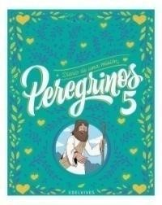
Biblia (obligatoria) “El libro del pueblo de Dios”. Editorial San Pablo.

Inglés: Sign up to english 2. ”Editorial Richmond” (New edition).
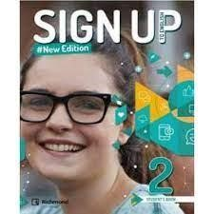

Informática:
  - Carpeta con hojas rayadas.
  - Portada de informática con folio.
  - 1 pen drive. ● Un cuaderno borrador ● Hojas cuadriculadas.
MUCHAS GRACIAS.

Familia:

Se comunica a Uds. que se continuará trabajando con la plataforma “COMPARTIR” y se entregará a cada alumno/a el libro de texto para trabajar durante el año.

Solamente deberán comprar los libros de Catequesis y de Inglés solicitados para cada curso.

A continuación detallamos el cronograma de reuniones informativas correspondientes al Ciclo Lectivo 2023:
- 1er. Año 15/02 13:30 hs.
- 2do. Año 23/02 13:30 hs.
- 3er. Año 22/02 13:30 hs.
- 4to. Año 17/02 15:00 hs.
- 5to. Año 17/02 13:30 hs.
- 6to. Año 15/02 15:00 hs.
El ingreso a la reunión es por calle Belgrano.

Solicitamos estar atentos a nuestras redes por cualquier cambio o modificación.

EQUIPO DE CONDUCCIÓN

NIVEL PRIMARIO

